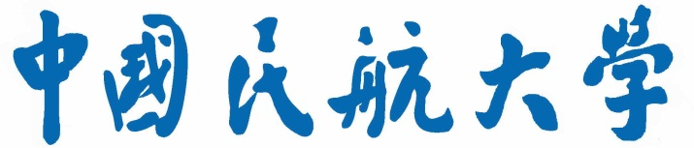
《软件工程课程设计》
软件需求规格说明书


垃圾分类小程序

组长学号姓名： 220340095 黄甜甜
成员学号姓名： 220340123 张赟琦
220340131 白学晶
220240005 蒋婉雯

二〇二四年九月
目录
第1章 引言 1
1.1 软件项目概述 1
1.1.1 项目意义 1
1.1.2 软件目标用户 1
1.2 软件功能概述 1
1.3 软件实现难点及特色分析 2
1.3.1 项目实现难点 2
1.3.2 项目特色 2
1.4 参考资料 2
第2章 软件项目需求描述 3
2.1 软件需求的用例模型 3
2.2 软件需求的用例描述及分析顺序图 3
2.2.1用例名：知识科普 3
2.2.1.1 知识科普用例描述 3
2.2.1.2 知识科普用例顺序图 4
2.2.2用例名：垃圾识别 5
2.2.2.1 垃圾识别用例描述 6
2.2.2.2 垃圾识别用例顺序图 7
2.2.3用例名：知识科普维护 7
2.2.3.1 知识科普维护用例描述 7
2.2.3.2 知识科普维护用例顺序图 7
2.2.4用例名：摄像 8
2.2.4.1 摄像用例描述 8
2.2.4.2 摄像用例顺序图 9
2.2.5用例名：AI问答 10
2.2.5.1 AI问答用例描述 10
2.2.5.2 AI问答用例顺序图 10
2.3 软件需求的分析类图 11
第3章 其他需求描述 12
3.1 性能要求 12
3.2 交付要求 12
3.3 验收要求 13

图目录
图2-1 垃圾分类系统用例模型 3
图2-2 垃圾分类系统“知识科普”用例的顺序图 5
图2-3 垃圾分类系统“垃圾识别”用例的顺序图 6
图2-4 垃圾分类系统“知识科普维护”用例的顺序图 8
图2-5 垃圾分类系统“摄像”用例的顺序图 9
图2-6 垃圾分类系统“AI问答”用例的顺序图 11
图2-8垃圾分类系统的分析类图 12

表目录
表1-1 软件功能描述表 1

第1章 引言

1.1 软件项目概述

1.1.1 项目意义
软件项目的背景及主要功能：
随着城市化进程的加速和人口的增长，垃圾处理问题日益严重。垃圾分类不仅是环保政策的要求，也是提升资源回收利用率、减少环境污染的有效手段。然而，垃圾分类的推广和实施面临着诸多挑战，如公众意识不足、分类知识缺乏、分类效率低下等。"垃圾分类"软件系统的开发，旨在通过信息技术提升垃圾分类的管理效率，增强公众的参与度，提高资源回收率，减少环境污染，促进垃圾有效分类。
目前现有技术不利于垃圾分类知识的更新和普及。因此，本软件的实现目标即对垃圾进行轻量化、便捷的智能分类，帮助居民了解知识科普和快速了解垃圾类别，提高居民的垃圾分类意识及参与度，促进环保和减少环境污染。

1.1.2 软件目标用户
垃圾分类软件是以科普垃圾类别知识为主题，用户主要为普通市民和管理员。
普通市民可以通过本小程序轻松学习到最新的垃圾分类知识，利用拍照识别功能快速确定手头垃圾的正确分类，从而有效提高日常生活中的垃圾分类效率。
管理员通过模型训练和数据维护来进行数据的更新和程序的维护。

1.2 软件功能概述
表1-1 软件功能描述表
功能名称 | 功能描述
知识科普 | 用户可以在首页选择自己感兴趣的科普文章，选中即可阅读对应文章内容。
拍照识别 | 用户通过用摄像头对准要识别的垃圾，点击拍照即可获得相应的垃圾分类信息。
知识科普维护 | 在网上抓取图文信息组成推文数据并进行更新。
摄像 | 调用本地相机，拍摄获取需要识别的图片。
AI问答 | 对用户提出的关于垃圾分类方面的问题进行自动回答。

1.3 软件实现难点及特色分析

1.3.1 项目实现难点
知识科普的准确性与全面性，拍照识别技术的精确度，模型算法、图像识别算法对于垃圾分类的准确度，用来训练模型的数据的准确性。脚本抓取的原始数据处理。用户输入问题的预处理。

1.3.2 项目特色
该项目结合了科普教育的功能，通过丰富的垃圾分类小知识，提升了用户对垃圾分类的认识和参与度。采用拍照识图技术，旨在简化各类人群对于垃圾分类这一共同目标的门槛度。本项目结合技术应用的创新性、科普内容的丰富性以及Ai问答的创新性，这些特色共同推动了垃圾分类工作的高效实施和社会环保意识的提升。持续更新与优化，保证信息和服务的前沿性和准确性。

1.4 参考资料
1.https://blog.csdn.net/JackieLeeWelas/article/details/89303306
名称：从0开始搭建微信小程序(前后端)的全过程
作者：JackieLee
2. https://my.oschina.net/u/4526289/blog/10112268
名称：超详细 API 插件使用教程，教你开发 AI 垃圾分类机器人
作者：华为云开发者联盟

第2章 软件项目需求描述

2.1 软件需求的用例模型
用户访问小程序中的知识科普部分以及通过小程序内置的拍照功能拍摄垃圾图片，获得垃圾所属的分类。管理员可以进行模型识别和数据维护。识别模型是垃圾识别用例的被动执行者，AI语言模型是AI问答用例的被动执行者。图中共五个用例，分别是垃圾识别，摄像，数据维护，知识科普用例，AI问答。其中垃圾识别用例包含了摄像用例。软件需求的用例模型如图2-1所示。
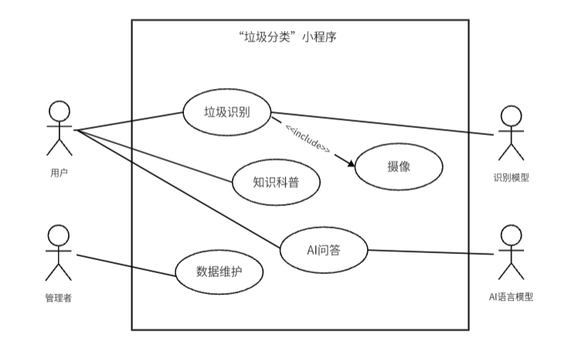
图2-1 垃圾分类系统用例模型

2.2 软件需求的用例描述及分析顺序图

2.2.1用例名：知识科普

2.2.1.1 知识科普用例描述
业务目标：让用户可以获取各类垃圾的分类知识和处理方法
执行者:用户
触发条件:用户选择“知识科普”操作
前置条件:小程序已运行
基本交互动作过程：
- 系统显示文章类别。
- 用户选择自己想要了解的类别。
- 系统显示文章选项。
- 用户选择想看的文章。
- 系统从推文知识里查找到对应文章。
- 系统展示该文章。
扩展交互动作过程：
6.a.知识显示异常
6.a.1.网络异常，查询文章失败，文章显示不成功，用户需检查自己的网络，直至网络恢复。
后置条件:无
业务规则:无
性能需求：文章页面响应及时。
可靠性需求：文章内容格式正确。

2.2.1.2 知识科普用例顺序图
用户由边界类“知识科普界面”选择要阅读的类别，边界类“知识科普界面”跳转边界类“详细分类界面”，边界类“详细分类界面”显示文章选项，用户选择要阅读的文章，边界类“详细分类界面”向控制类“推文管理”发送“推文编号”，控制类“推文管理”根据消息得到所需推文的编号，并将“推文编号”发送给实体类“推文知识”，实体类“推文知识”发送消息“返回推文内容”。控制类“推文管理”将“推文信息”返回给边界类“推文界面”进行展示。垃圾分类系统“知识科普”用例的交互顺序如图2-2所示。
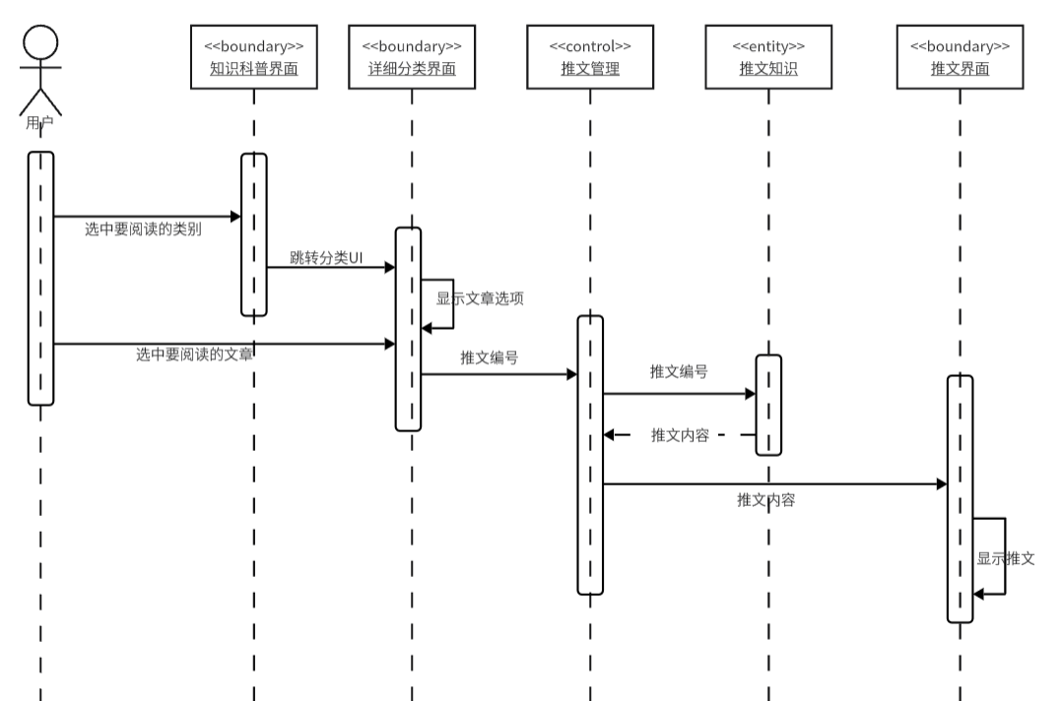
图2-2 垃圾分类系统“知识科普”用例的顺序图

2.2.2用例名：垃圾识别

2.2.2.1 垃圾识别用例描述
业务目标：对垃圾的照片进行识别并分类
执行者:用户
触发条件:用户选择下方的相机图标来到垃圾识别界面
前置条件:小程序已运行
基本交互动作过程：
- 用户对准要识别的垃圾后选择“拍照”。
- 系统将图片交给识别模型。
- 系统获得识别模型返回的垃圾分类标签。
- 系统根据标签获得对应的垃圾识别结果和类型并展示给用户。
扩展交互动作过程：
1.a.图片识别失败
1.a.1 当拍摄的图片模糊时，用户需重新拍摄，直至图片清晰使得垃圾被正常识别。
后置条件:无
业务规则:无
性能需求: 在3s内给出识别结果
可靠性需求:稳定识别清晰的图片

2.2.2.2 垃圾识别用例顺序图
用户由边界类“识别界面”选择引导栏中的“拍照”，边界类“识别界面”向控制类“图像管理”发送消息“发起图片请求”，控制类“图像管理”向控制类“相机”发送“发起图像请求”，控制类“相机”返回“垃圾照片”。控制类根据消息向外部执行者“识别模型”发送“图像处理请求”，“识别模型”返回“垃圾类别”给控制类。控制类返回“垃圾类别、图片”给边界类“识别界面”进行展示。“垃圾识别”用例交互顺序如图2-3所示。
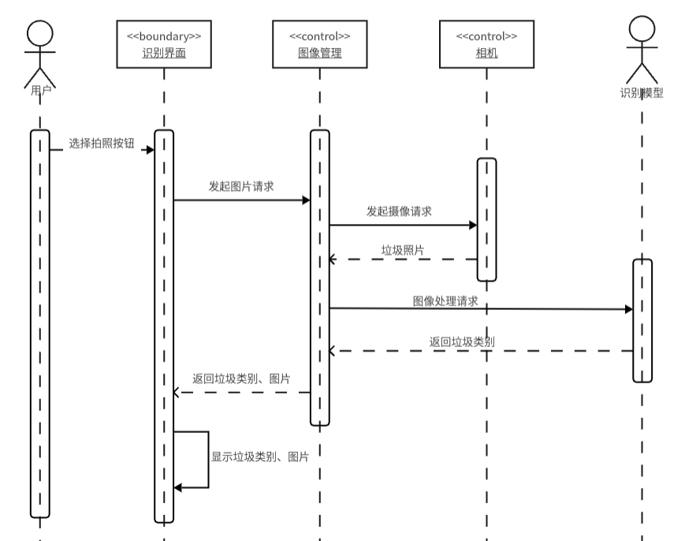
图2-3 垃圾分类系统“垃圾识别”用例的顺序图

2.2.3用例名：知识科普维护

2.2.3.1 知识科普维护用例描述
业务目标：对科普知识进行更新维护
执行者:管理者
触发条件:选择修改或新增文章
前置条件:1.管理者打开后端
2.数据库连接正常
基本交互动作过程：
- 管理者选择“修改”或“添加文章”。
- 系统显示详情页面。
- 填写或修改“类型”、“标题”、“内容”和“状态”。
- 管理员选择“保存”。
- 系统将数据更新到数据库。
扩展交互动作过程：
3.a.没有填写标题
3.a.1系统提示“请输入标题”
3.a.2管理者输入标题，提示消失
后置条件:数据库得到更新
业务规则:无
性能需求:无
可靠性需求:更新完要能及时显示在小程序中。

2.2.3.2 知识科普维护用例顺序图
管理者由界面类“知识科普管理界面”选择“修改”或“添加文章”，界面类“知识科普管理界面”显示详情页，管理者填写或修改“类型”、“标题”、“内容”和“状态”。界面类“知识科普管理界面”向控制类“数据流管理”发送文章属性，控制类“数据流管理”将文章属性传给实体类“推文知识”，实体类“推文知识”进行数据更新，并向控制类“数据流管理”返回更新成功，控制类“数据流管理”向界面类“知识科普管理界面”返回更新成功，界面类“知识科普管理界面”显示更新完成。“知识科普维护”用例交互顺序如图2-4所示。
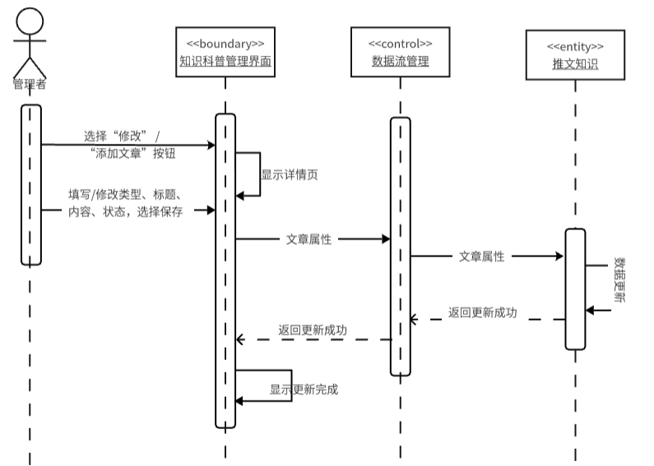
图2-4 垃圾分类系统“知识科普维护”用例的顺序图

2.2.4用例名：摄像

2.2.4.1 摄像用例描述
业务目标：通过调用手机里的摄像头来对目标垃圾进行拍照
执行者:用户
触发条件:当用户选择拍照按钮
前置条件:运行小程序
基本交互动作过程：
- 用户选择拍照按钮。
- 摄像头开始捕捉当前静态图像。
- 返回照片。
扩展交互动作过程：
2.a.拍照失败
2.a.1.摄像头权限未打开，用户需检查设置并打开摄像头权限。
后置条件:无
业务规则:无
性能需求:无
可靠性需求:无

2.2.4.2 摄像用例顺序图
用户由边界类“拍摄界面”选择拍照按钮，边界类“拍摄界面”向控制类“图像管理”发送“图片请求”。控制类“图像管理”向控制类“相机”发出“摄像请求”。控制类“相机”将拍摄好的垃圾照片返回给控制类“图像管理”。“摄像”用例交互顺序如图2-5所示。
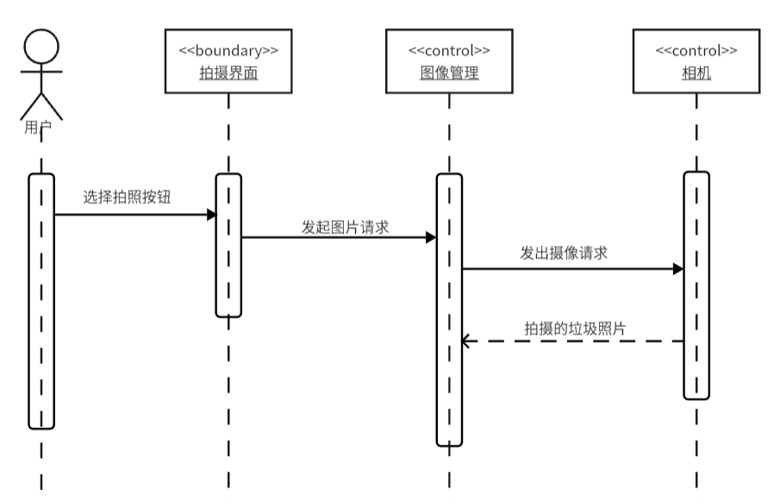
图2-5 垃圾分类系统“摄像”用例的顺序图

2.2.5用例名：AI问答

2.2.5.1 AI问答用例描述
业务目标：对用户提出的关于垃圾分类方面的问题进行自动回答
执行者:用户
触发条件:用户用AI进行问答操作
前置条件:小程序已运行
基本交互动作过程：
1.用户输入一个问题
2.系统验证输入的有效性，并将问题发送给后端
3.后端接收请求，对问题进行预处理（如分析用户文法等）
4.后端将预处理后的问题传给API进行分类处理
5.API返回回答
6.回答被格式化并发送回前端
7.系统展示分类结果给用户
扩展交互动作过程：
6.a无法得到正常分类结果
6.a.1后端向前端返回提示更换问题的信息
6.a.2前端显示无法识别并提示用户更换输入
后置条件:无
业务规则:系统应能根据文本返回多种类型的垃圾的分类。
性能需求:识别准确率应达到一定标准，以确保用户信任系统的分类建议。
可靠性需求:无

2.2.5.2 AI问答用例顺序图
用户由边界类“AI界面”选择引导栏中的“AI问答”并输入问题发送，边界类“AI界面”向控制类“对话管理”采集用户输入的问题，控制类“对话管理”调用AI语言模型，AI语言模型向控制类“对话管理”返回AI结果，控制类“对话管理”向边界类“AI界面”返回AI结果，最终在边界类“AI界面”界面显示AI回答结果。“AI问答”用例交互顺序如图2-6所示。
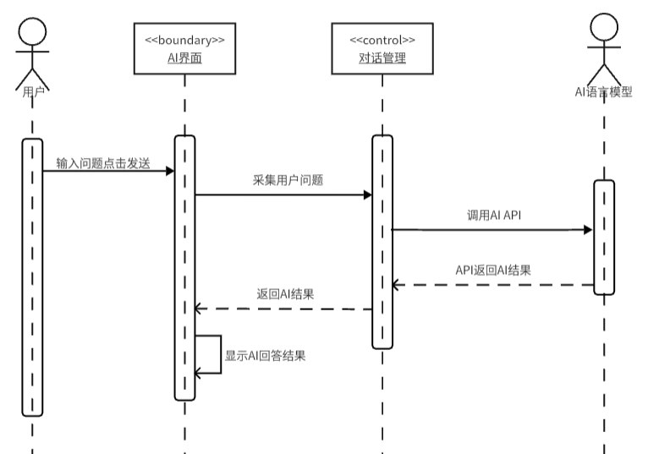
图2-6 垃圾分类系统“AI问答”用例的顺序图

2.3 软件需求的分析类图
核心类有“推文管理”类，“数据流管理”类，“图像管理”类，“对话管理”类。
“推文管理”的属性：文章队列；方法：文章跳转。
“数据流管理”类的属性：文章属性；方法：数据传递。
“图像管理”类的属性：图片；方法：拍照请求，识别请求。
“对话管理”类的属性：用户输入，分类结果；方法：发送消息，API调用。
垃圾分类小程序的分析类图如图2-7所示。
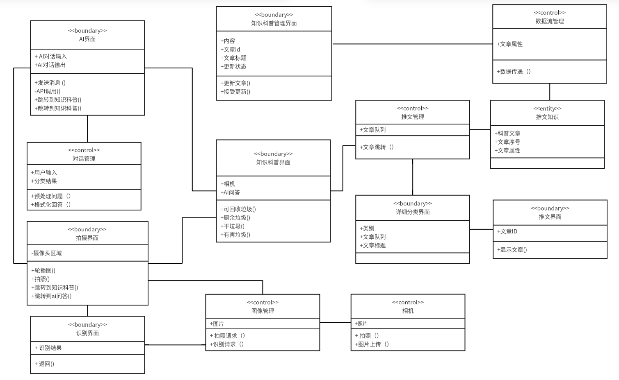
图2-7垃圾分类系统的分析类图

第3章 其他需求描述

3.1 性能要求
1).功能响应时间要求:网络连接建立后，云端服务器一定可以响应用户发送的请求;非常重要的功能不超过100ms,其余功能不超过460ms；
2).图片清晰度要求:支持720p清晰度,信号传输流畅(对应的延迟要求为,在网络信号满格或少一格时不超过120ms),不能过暗以及模糊；
3).可靠性要求:用户使用该小程序时,相机能够正常访问，拍照正常运行。小程序支持7*24长期稳定运行,并且小程序维护不能影响到相机的性能发挥。

3.2 交付要求
交付内容：
1).微信端小程序
2).软件设计规格说明书的电子文档
3).使用说明书的电子文档和纸质文档

3.3 验收要求
1).要求整个小程序正常运行过程中无Bug，能在用户非正常操作的情况下报告错误但不至于崩溃。
2).要求在不同的实际拍照场景中，整个小程序确实能够垃圾识图并分类的设计功能。
3).要求整个小程序各部分优化完毕，不存在编程过程中遗留的调试代码等影响用户体验的部分。

